CUMBANCHA presents:

Ricardo Lemvo & Makina Loca

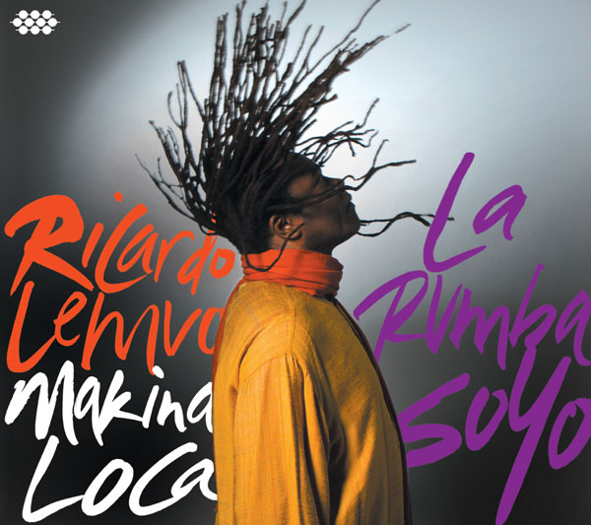
La Rumba SoYo
EXIL 99247-2 / LC 20764 / VÖ: 12.09.2014/ Distribution: Indigo/ www.exil.de
Comeback des Afro-Latino-Giganten
1. Santo António Do Zaire 4'08“
2. Dikulusu 4'49“
3. Rumba SoYo 4'52“
4. Kari Kuyéyé 4'55“
5. E Moyo 4'50“
6. Padre George 4'45“
7. Bolero Medley VF 5'52“
8. El Caburnacho 4'30“
9. Simone CM 4'45“
10. Tudia Tunua 4'37“
11. Samba Luku Samba (Rumba Remix) 4'20“
Er ist der Held dreier Kontinente: Kinshasa ist seine genetische Heimat, kubanische Rhythmen hat er im Herzblut und sein Wohnsitz heißt seit 42 Jahren L.A. Mit diesen verschiedenen Vernetzungen auf dem Planeten ist Ricardo Lemvo der wichtigste Afro-Latino-Gigant. Für sein neues Album hat der Kongolese drei intensive Jahre recherchiert und aufgenommen, für seine Rückkehr ins Putumayo/Cumbancha-Haus nahm er sich gar vierzehn Lenze Zeit. Dafür begeistert uns La Rumba Soyo umso mehr - denn „Mr. Intercontinental“ wirft auf seinem neuen Werk gar noch einen neuen Anker nach Angola aus.
Er war einer der Stars der frühen Putumayo-Veröffentlichungen: Als RICARDO LEMVO mit seiner Band MAKINA LOCA 1998 mit seiner Scheibe Mambo Yo Yo am Start war, setzte das neue Maßstäbe in der cleveren Verzwirbelung von afrikanischer und lateinamerikanischer Musik. Eine solche elegante Brücke zwischen den zwei Erdteilen hatte bis dato nur die All Stars-Formation Africando gespannt. Für diese bezwingende Koppelung war Lemvo durch seine Biographie geradezu prädestiniert.
Kindheit zwischen Son und Soukous
Geboren wurde er in M'Banza-Kongo im Norden Angolas, wuchs dann in der kongolesischen Kapitale Kinshasa mit den Sounds der 1960er auf. Damals vibrierte die Hauptstadt von den Klängen Kubas genauso wie von den einheimischen Rhythmen, die im jungen unabhängigen Kongo unter Staatschef Mobutu wieder gefördert wurde, um das Land zu re-afrikanisieren. Son und Bolero schallen aus der Bar in der Nachbarschaft also genauso an das Ohr Ricardos wie Rumba und Soukous, und der junge Mann träumt schon bald von einer Musikerkarriere. Während der Ferien steigt er durch die ausladende Plattensammlung eines Cousins noch tiefer in die Materie ein und heuert bei einer Schulband an. Sein erster richtiger Job ist der des Rock- und Soulsängers in einer Coverband, bis er schließlich 1972 zum Vater in die USA übersiedelt.
Durchstarten in L.A.
Während des Studiums der politischen Wissenschaften zieht ihn die kubanische Szene der Metropole magisch an – und schließlich tauscht er die Aussicht auf einen akademischen Grad endgültig mit der professionellen Laufbahn des Musikers ein. Die Band MAKINA LOCA („makina“ betont auf der zweiten Silbe bedeutet im Kongo „Tanz“!) gründet er mit dem kamerunischen Gitarren-Kollegen Luis Wasson 1990 mit dem Ansinnen, die Rhythmen und Melodien der karibischen mit der zentralafrikanischen Welt zusammenzubringen. Was durchaus Sinn ergibt, herrschte in Lemvos Heimat doch bereits in den 1940ern eine immense Vorliebe für die Töne Kubas. Man spürte in ihnen den Widerhall der eigenen Musik, die durch den Sklavenhandel einst auf die andere Seite des Atlantiks gebracht worden war und schließlich re-importiert wurde. Maßgeblichen Impetus erfährt Makina Loca durch den in Havanna geborenen Arrangeur Jesús Pérez.
Leuchtender Afro-Latino-Star
Die beiden ersten Alben, die Lemvo und seine Mannen veröffentlichen (Tata Masamba 1996 und Mambo Yo Yo 1998) setzen Maßstäbe für die Afro-Latino-Idee und beherbergen illustre afrikanische Gäste von Sam Mangwana über Nyboma bis zu Syran M'Benza. Titel der beiden Scheiben gehören bis heute zu den bevorzugten Dancefloor-Knallern erfahrener Salsa-DJs von Cartagena bis Tokio. Ricardo Lemvo wird zum leuchtenden Star der Weltmusikszene, tritt beim WOMAD-Festival genauso auf wie im New Yorker Lincoln Center, wo ihn das legendäre kubanische Orquesta Aragón als Gaststimme verpflichtet. Auf dem Putumayo-Nachfolgewerk São Salvador (2000) weitet Ricardo Lemvo sein rhythmisches Repertoire aus, zieht zu Son, Salsa, Soukous und Rumba Merengue, Bomba und Bachata in seinen Bannkreis, türmt Acappella-Spuren übereinander. Und er singt über seine Geburtsstadt M'Banza-Kongo, die Hauptstadt des ehemaligen Königreiches Kongo, die heute im Norden Angolas liegt und über Jahrhunderte São Salvador hieß.
Das neue Werk: La Rumba SoYo
Genau an diese Spurensuche knüpft der 57-jährige nach der Veröffentlichung zwei weiterer Afro-Latino-Werke (Ay Valeria!, 2003 und Isabela, 2007) auch mit dem neuen Opus La Rumba SoYo an. Ricardo Lemvo nimmt die Klänge Angolas unter die Lupe, und dies nicht ohne Grund: Seit einer Dekade ist der Kongolese im Nachbarland seiner Kindheit ein großer Star geworden, wird regelmäßig auf Festivals eingeladen. Sein sechster Output ist somit auch ein Dankeschön an die vielen angolanischen Fans. Die neuen Entdeckerfahrten des Rumba-Kings erstrecken sich in die Genres Kizomba, Angolas Pendant zum karibischen Zouk, und in die Semba, die manchen Musikethnologen als die Wurzel des Samba gilt. Bei alldem hat er seine Liebe zu Son, Salsa und Soukous natürlich nicht ad acta gelegt.
Der Reichtum Angolas und der Karibik
Für die angolanische Bereicherung kann sich Lemvo auf Koryphäen der dortigen, momentan blühenden Musikszene verlassen: Als Textdichter hat er sich ADÃO FILIPE geschnappt, den Direktor des National Radio of Angola, als Komponisten agieren Lemvos Kollegen NDULO KITUXI, KYAKU KYADAFF und CALÓ PASCOAL. Auch die Palette der Sprachen des ohnehin schon polyglotten Sängers wurde beachtlich aufgestockt, wir vernehmen wohlklingende Idiome wie Kimbundu, Kikongo und Tshiluba, daneben auch die Kolonialsprache Angolas, Portugiesisch.
Für die karibisch-kongolesische Schiene des Albums kann sich Lemvo weiterhin auf seinen Long Time Companion JESÚS PÉREZ verlassen. In diesen Songs taucht er bevorzugt in des Kongos goldene Rumba- und Soukous-Ära ab, besucht Klassiker von Tabu Ley Rochereau und Franco. Auch hier ruht sich Lemvo nicht auf den Lorbeeren seiner bisherigen Alben aus, spreizt das Kaleidoskop seiner Stilistik vom romantischen Bolero bis zum seltener zu hörenden Kongo-Genre Mutuashi, und es gelingt ihm ein grandioser Mix von Soukous und Merengue. Bei alldem kommen die Arrangements knackig und wuchtig, changieren zwischen feuriger Salsa-Eleganz und erdiger Verankerung im afrikanischen Mutterboden. Kein Wunder, dass das Titelstück des Albums bereits in den Top 10 der Billboard Sommersongs logiert.

Mit La Rumba SoYo meldet sich Ricardo Lemvo nach langer Pause mit einem Knall rechtzeitig für die heißen Tage zurück. Dabei verfeinert er sein interkontinentales Netzwerk zwischen Afrika und der Karibik noch einmal um spannende Nuancen.
Anspieltipps:
- „Dikulusu“ (2): Mit einem wippenden Akkordeon und einem sanft swingenden Gitarrengeflecht führt uns Ricardo Lemvo in die angolanische Musikwelt ein: In einer Koppelung aus Semba- und Rumba-Rhythmus erzählt er von einem Mann, der sich darüber beklagt, dass die Alimente an seine Ex-Frau in der Tasche ihres neuen Gatten landen.
- „Rumba SoYo“ (3): Im Titelstück verschmilzt Lemvo die beiden transatlantischen Verwandten Soukous und Merengue, begleitet durch geschmeidige E-Gitarren und einen tighten Bläsersatz.
- „El Caburnacho“ (8): Angeheizt durch heiße Salsa-Grooves erfahren wir hier von einem Draufgänger, der sich an eine Frau der Upper Class heranmacht – das Ganze geschieht auf Kikongo und Portuñol, einer Mischung aus Portugiesisch und Spanisch.
- „Simone CM“ (9): Das schönste Liebeslied auf dieser Scheibe: Mit schmelzender Stimme umgarnt Ricardo Lemvo die Tochter eines angolanischen Freundes – der Rhythmus, der ihm dabei hilft, ist das angolanische Zouk-Gegenstück, die Kizomba.

EXIL MUSIK GMBH, 91593 Burgbernheim, T 09843-95 95 9, F 09843-95900 friedo@exil.de www.exil.de

